Modelagem e otimização do tratamento industrial de efluente fenólico por processo Fenton homogêneo: Redes neurais artificias e Planejamento de experimentos

Marcos Ferrer Lima1, Bruno Guzzo da Silva1, Yvan Jesús Olortiga Asencios1,2

1Universidade Federal do ABC (UFABC) - Av dos Estados, 5001, Santo André, São Paulo, Brasil.

[mferrer@ufabc.edu.br](mailto:mferrer@ufabc.edu.br) [b.guzzo@ufabc.edu.br](mailto:b.guzzo@ufabc.edu.br)

*2Universidade Federal de São Paulo (UNIFESP). Rua Dona Maria Máximo 168, Ponta da Praia, Santos SP. Brasil. CEP 11030-100. yvan.jesus@unifesp.br*

Resumo/Abstract

RESUMO - Este trabalho teve por objetivo otimizar, através das redes neurais artificiais (RNA) e planejamento de experimentos (DoE), as condições operacionais do processo Fenton homogêneo utilizado no tratamento de efluente fenólico de uma indústria química. Foi utilizada uma RNA inversa do tipo feedforward. Na entrada da RNA foram utilizados 2 neurônios para as concentrações de fenol: inicial (10 a 800 ppm) e final (1 a 5 ppm). Na saída da RNA foram inseridos 2 neurônios, para as massas de sulfato ferroso e peróxido de hidrogênio. Na aplicação da RNA no processo, o melhor modelo foi implementado em uma planilha Excel, para indicar as quantidades de sulfato ferroso e peróxido de hidrogênio em função da concentração inicial de fenol no efluente. Conforme a região ótima indicada pelo DoE, o pH foi acidificado para a faixa de 3 a 4 (≈3,7) e a temperatura foi mantida dentro da faixa ótima de 30 a 40 °C (≈37 °C). Antes da aplicação dos parâmetros otimizados no processo, o percentual para um único tratamento era em média 45%, para obter a especificação do processo. Ao aplicar os parâmetros otimizados, o percentual ficou em média 82%. Isso significa menor custo no tratamento fenólico da empresa.

*Palavras-chave: Efluente, Fenol, Fenton Homogêneo, Redes Neurais Artificiais, Planejamento de Experimentos*

ABSTRACT -This work aimed to optimize, through artificial neural networks (ANN) and design of experiments (DoE), the operational conditions of the homogeneous Fenton process used in the treatment of phenolic effluent from a chemical industry. An inverse feedforward ANN was used. At the ANN input, 2 neurons were used for phenol concentrations: initial (10 to 800 ppm) and final (1 to 5 ppm). At the output of the ANN, 2 neurons were inserted for the masses of ferrous sulfate and hydrogen peroxide. In the application of ANN in the process, the best model was implemented in an Excel spreadsheet, to indicate the amounts of ferrous sulfate and hydrogen peroxide as a function of the initial concentration of phenol in the effluent. According to the optimal region indicated by the DoE, the pH was acidified to a range of 3 to 4 (≈3.7) and the temperature was maintained within the optimal range of 30 to 40 °C (≈37 °C). Before applying the optimized parameters to the process, the percentage for a single treatment averaged 45% to obtain the process specification. When applying the optimized parameters, the percentage averaged 82%. This means lower cost in the company's phenolic treatment.

*Keywords: Effluent, Phenol, Homogeneous Fenton, Artificial Neural Networks, Design of Experiments*

## Introdução

O fenol e seus derivados representam uma ameaça significativa ao meio ambiente devido à sua toxicidade, bioacumulação e a capacidade de permanecer no ambiente por longos períodos, sendo mortal em mínimas concentrações. Por ser um composto altamente tóxico, causa severos danos para a saúde humana e ao meio ambiente, principalmente as águas. Desse modo, sua determinação e remoção do meio ambiente são de grande importância para garantir uma melhor qualidade, sobretudo das águas (1).

Os Processos Oxidativos Avançados (POAs), constituem técnicas de oxidação para degradar compostos fenólicos presentes em efluentes industriais. As reações catalíticas de Fenton homogêneo consistem basicamente na oxidação de Fe2+ a Fe3+ (Equação 1), com a geração de radicais •OH altamente reativos e redução de Fe3+ a Fe2+ (Equação 2). Os sítios ativos no processo Fenton são derivados de íons de ferro que servem como catalisadores para quebrar as moléculas de peróxido de hidrogênio em numerosos radicais hidroxila. A eficiência da degradação de poluentes orgânicos no processo Fenton homogêneo depende de fatores/variáveis que influenciam no processo; como concentração dos reagentes, pH do meio, temperatura, tempo de reação e presença de poluentes inorgânicos (2).

Fe2+ + H2O2 → Fe3+ + •OH + OH- (1)

Fe3+ + H2O2 → Fe2+ + HO2 • + H+ (2)

Apesar do avanço das técnicas dos POAs, o uso de métodos computacionais, podem auxiliar no diagnóstico, previsão e controle de um processo de tratamento de efluente melhorando sua operação. As Redes Neurais Artificiais (RNAs) surgem como uma ferramenta alternativa para a modelagem matemática de processos de tratamento de efluentes (3). A RNA, como um modelo matemático não linear, pode resolver processos não lineares complexos que não são apropriados para métodos comuns. As RNAs apresentam neurônios, que simulam a função dos neurônios biológicos do cérebro humano. O neurônio artificial está conectado com muitos outros neurônios para formar uma rede. Estes neurônios são permeados matematicamente por pesos e viés, simulando o processo da “sinapse” que ocorre nos neurônios biológicos. A RNA apresenta obrigatoriamente camadas de entrada e camadas de saída, que se destinam as variáveis independentes e dependentes, respectivamente. Entre estas duas camadas, há uma terceira camada, a qual se dá o nome de camada oculta, onde é realizada variações nas quantidades de neurônios durante a modelagem. O desenvolvimento de uma RNA é dividido em duas etapas principais: o treinamento e o teste (validação). Na primeira etapa, entradas e saídas conhecidas, são fornecidas para a RNA, para a determinação de um conjunto de pesos e viés, os quais são ajustados progressivamente com o intuito de comparar os resultados previstos e experimentais do modelo (4).

Outra ferramenta para a modelagem e otimização de processos é a técnica de Planejamento de Experimentos (*Design of Experiments* – DoE), que apresenta como objetivo o estudo dos efeitos de fatores sobre respostas do processo, sendo possível a otimização do processo em estudo com um número mínimo de experimentos (5). O planejamento experimental com base nos fundamentos estatísticos, é uma excelente ferramenta para se chegar às condições otimizadas de um processo ou avaliar os efeitos e/ou impactos quer os fatores possuem nas respostas desejadas (6).

A proposta deste trabalho teve como objetivo realizar melhorias no tratamento de efluente fenólico adotado por uma indústria química, encontrando os melhores parâmetros e condições de processo. A empresa trata seu efluente fenólico por bateladas pelo processo Fenton homogêneo, e por muitas vezes há a necessidade de repetições para tratar uma mesma batelada, aumentando o consumo de reagentes e o tempo de tratamento.

## Experimental

*Modelagem via RNA*

Iniciou-se o projeto com a organização de um banco de dados (coletados durante os anos de 2021 e 2022), e dispostos em planilhas Excel. Foram considerados os dados os quais os tratamentos foram eficientes em apenas uma única dosagem de reagentes. Os dados referentes a mais de uma dosagem não foram incluídos na RNA. O banco de dados foi organizado da seguinte maneira: 238 dados para o treinamento, o que corresponde à aproximadamente 66% do total dos dados, garantindo nessa fase os níveis mínimos e máximos das variáveis, 61 dados para validação (aproximadamente 17 % dos dados) e 60 novos dados para teste (aproximadamente 17 % dos dados), perfazendo um total de 359 dados.

Na Figura 1, é mostrado a arquitetura da RNA, do tipo *feedforward* totalmente conectada, com três camadas: camada de entrada, camada oculta e camada de saída.

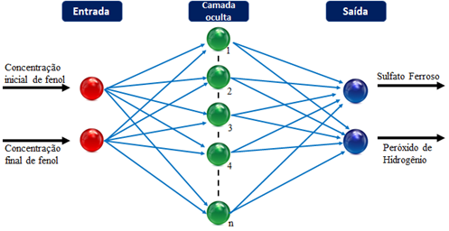

**Figura 1**. Arquitetura da RNA para o tratamento do efluente fenólico.

Na camada de entrada há 2 neurônios, destinados a: concentração inicial de fenol (variação de 10 a 800 ppm); e concentração final de fenol (1 a 5 ppm). As variáveis temperatura, devido à proximidade da temperatura ambiente e pH em torno de 4, foram consideradas constantes e não foram inseridos na camada de entrada. Na saída da RNA, foram inseridos 2 neurônios: massa de sulfato ferroso (5 a 25 kg); e massa de peróxido de hidrogênio (20 a 165 kg).

Para a modelagem utilizou-se o *software* MATLAB, onde foram realizadas comparações das RNAs entre duas funções de ativação: tangente hiperbólica e sigmoidal, para definir qual a melhor RNA a ser utilizada no processo Fenton homogêneo. Durante a modelagem, variou-se o número de neurônios da camada oculta para encontrar a melhor RNA. Para a etapa de treinamento da RNA, foi utilizado o algoritmo de treinamento de Levenberg-Marquartdt, o qual soluciona problemas de quadrados mínimos não linear; com regularização Bayesiana (infere o melhor conjunto de parâmetros do modelo), o que evita o sobreajuste dos dados e fornece previsões precisas para os dados de treinamento.

*Planejamento fatorial*

O objetivo foi determinar os efeitos de duas variáveis importantes no processo: a influência do pH (X1) variando de 2 a 4; e a influência da temperatura (X2) variando de 20 a 40 °C. Os experimentos foram realizados em bancada de laboratório, conforme esquema mostrado na Figura 2.

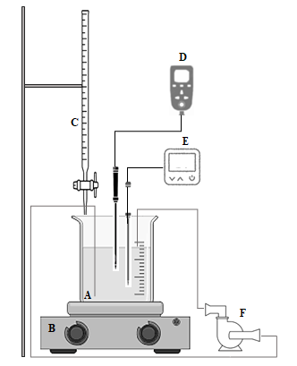

**Figura 2.** Sistema experimental para realizar o tratamento do efluente por Fenton homogêneo, contendo: A) béquer com efluente fenólico e FeSO4.7H2O, B) chapa magnética agitadora/aquecedora, C) bureta com H2O2 a 35% (m/m), D) medidor de pH, E) termopar, F) bomba de recirculação.

Foi utilizado um recipiente de 1L, contendo efluente que ao analisar, verificou-se possuir uma concentração de 120 ppm de fenol. Para essa concentração de fenol, a RNA indicou a adição de 15 kg de sulfato ferroso e 97 kg de peróxido de hidrogênio para um volume de 18.000 litros (volume utilizado na empresa para o tratamento). Proporcionalmente e mantendo a razão estequiométrica de [H2O2]:[Fe2+] de 6,5:1, foram adicionados no experimento, 0,833 g de sulfato ferroso heptaidratado (FeSO4.7H2O) diluído em água e 5,389 g de peróxido de hidrogênio (H2O2) a 35% (m/m). A homogeneização do meio reacional foi feita por bomba de recirculação e agitador magnético (velocidade constante). O pH e a temperatura foram controlados de acordo com o planejamento experimental. O tempo de reação foi de 180 minutos (utilizado no processo da empresa), a contar quando da finalização da adição dos reagentes.

Resultados e Discussão

*Modelagem por RNA*

Quando a quantidade de massa de Fe2+ é maior que a massa de H2O2, ocorre a coagulação química e geração de lodo, bem como maiores quantidades de H2O2 eliminam os radicais hidroxilas gerados; por isso a necessidade de encontrar a melhor proporção estequiométrica de massa entre os reagentes (6).

O objetivo desta etapa foi obter um modelo capaz de estimar a quantidade ideal de massa de reagentes (sulfato ferroso e peróxido de hidrogênio), para efetuar o tratamento de degradação de fenol de forma mais assertiva (concentração de fenol ≤ 5 ppm). Conforme os resultados apresentados na Tabela 1, é possível verificar uma grande similaridade entre as duas funções de ativação, utilizadas na camada oculta da RNA: tangente hiperbólica e sigmoidal (*tansig* e *logsig*, respectivamente no MATLAB).

**Tabela 1.** Comparação dos resultados entre as duas funções de ativação.

|  |  |  |  |  |  |
| --- | --- | --- | --- | --- | --- |
| Função  de  ativação | Camada oculta | Sulfato ferroso | | Peróxido de hidrogênio | |
| Validação | Teste | Validação | teste |
| R | R2 | R | R2 |
| *Tansig* | 32 | 0,81578 | 0,680 | 0,86653 | 0,802 |
| *Logsig* | 30 | 0,82204 | 0,677 | 0,87394 | 0,792 |

Os dados de validação correlacionam os valores reais (dados de validação) e os valores preditos pela RNA, sendo utilizada para definir o número de neurônios ocultos. Utilizando a função tangente hiperbólica, observa-se que foi obtido um coeficiente de correlação (R) de 0,81578 para a estimativa da massa de sulfato ferroso; e 0,86653 para a estimativa da massa de peróxido de hidrogênio. Os dados de validação para a função sigmoidal mostram que foi obtido um coeficiente de correlação (R) de 0,82204 para a massa de sulfato ferroso e 0,87394 para a massa de peróxido de hidrogênio. Dessa forma, utilizando 32 neurônios na camada oculta, a função tangente hiperbólica apresentou os resultados mais satisfatórios.

Os dados de teste correlacionam os valores reais (dados de teste) e os valores preditos pela RNA. Essa etapa foi realizada para a validação final da melhor RNA. Conforme observado, o coeficiente de determinação (R2) para a previsão da massa de peróxido de hidrogênio foi de 0,802 e para o sulfato ferroso o R2 foi de 0,680.

Os pesos e os viés dos neurônios de entrada, ocultos e de saída foram inseridos em uma planilha Excel e o modelo foi utilizado para realizar simulações no processo da empresa, assim, prevendo as quantidades de reagentes (sulfato ferroso e peróxido de hidrogênio) antes da batelada do tratamento Fenton Homogêneo do efluente fenólico.

*Otimização por planejamento experimental*

Na sequência do trabalho, foi realizado um Delineamento Composto Central Rotacional (DCCR) para verificar as melhores condições operacionais em relação as variáveis independentes, pH e temperatura, utilizando as massas de reagentes calculadas anteriormente pela RNA. A Tabela 2 apresenta os resultados da concentração final de fenol e da porcentagem de remoção para os 11 ensaios do DCCR. Pode-se verificar que, nos ensaios 2, 4, 6 e de 8 a 11 foram obtidos os resultados desejados do processo (concentração de fenol ≤ 5 ppm), com degradação do fenol acima de 95%. Dentre esses ensaios destacam-se os ensaios 4 (pH=3,7 e T=37 °C) e 8 (pH=3 e T=40 °C) com a degradação máxima de fenol obtendo concentração final de 1 ppm e porcentagem de remoção acima de 99%. Em contrapartida, o uso de temperatura e pH baixos não favoreceram a degradação do fenol esperada, conforme visto no ensaio 1 (pH=2,3 e T=23 °C) que apresentou uma concentração de fenol final de 10 ppm.

**Tabela 2.** Ensaios e suas variáveis codificadas do processo Fenton homogêneo com a concentração final de fenol e sua respectiva porcentagem de remoção.

|  |  |  |  |  |
| --- | --- | --- | --- | --- |
| Ensaios | pH (X1) | Temperatura (ºC) – (X2) | Concentração final de fenol (ppm) | % de remoção de fenol |
| 1 | 2,3 (-1) | 23 (-1) | 10 | 91,67 |
| 2 | 3,7 (1) | 23 (-1) | 5 | 95,83 |
| 3 | 2,3 (-1) | 37 (1) | 8 | 93,33 |
| 4 | 3,7 (1) | 37 (1) | 1 | 99,17 |
| 5 | 2 (-1,41) | 30 (0) | 15 | 87,50 |
| 6 | 4 (1,41) | 30 (0) | 5 | 95,83 |
| 7 | 3 (0) | 20 (-1,41) | 8 | 93,33 |
| 8 | 3 (0) | 40 (1,41) | 1 | 99,17 |
| 9 | 3 (0) | 30 (0) | 5 | 95,83 |
| 10 | 3 (0) | 30 (0) | 5 | 95,83 |
| 11 | 3 (0) | 30 (0) | 4 | 96,67 |

Na Tabela 2, ao comparar os ensaios 1 e 2 (T=23 ºC), um aumento no pH de 2,3 a 3,7, resultou em um decréscimo na concentração de fenol de 10 para 5 ppm, o que é suficiente para atender a especificação do processo (concentração de fenol ≤ 5 ppm). Resultado semelhante foi observado ao comparar os ensaios 3 e 4 (T= 37 ºC), no qual o aumento do pH de 2,3 a 3,7, resultou na diminuição da concentração final de fenol de 8 para 1 ppm.

Ao comparar os ensaios 2 e 4 (pH = 3,7), um aumento na temperatura de 23 a 37 °C resultou em um decréscimo na concentração de fenol de 5 para 1 ppm. Estes resultados estão de acordo com os resultados de Zapata *et al*. (7), que citam que a eficiência do processo aumenta gradualmente com o aumento da temperatura.

Na Tabela 3, têm-se a tabela de regressão com os cálculos dos efeitos das variáveis (X1 para pH e X2 para temperatura) e suas interações, onde o *p-valor* menor que 0,05 indica quais as variáveis e/ou suas interações são significativas ao nível de 95% de confiança.

**Tabela 3.** Efeitos das variáveis independentes (X1 para pH e X2 para temperatura) sobre a concentração final de fenol.

|  |  |  |  |  |
| --- | --- | --- | --- | --- |
| Nome | Coeficiente | Erro Padrão | t Calculado | *p-valor* |
| Média | 4,67 | 0,65 | 7,22 | 0,0008 |
| X1 | -3,27 | 0,40 | -8,26 | 0,0004 |
| X12 | 2,35 | 0,47 | 5,00 | 0,0041 |
| X2 | -1,99 | 0,40 | -5,02 | 0,0040 |
| X22 | -0,40 | 0,47 | -0,84 | 0,4391 |
| X1.X2 | -0,50 | 0,56 | -0,89 | 0,4126 |

Na Tabela 4 é mostrado a Análise da Variância (ANOVA) do modelo para a predição da concentração final de fenol. Conforme os dados da ANOVA, o modelo é considerado estatisticamente significativo com R² = 0,95, Fregressão/resíduos ≥ Ftab e Ffalta de ajuste/erro puro ≤ Ftab.

**Tabela 4.** Análise de Variância (ANOVA) do modelo para a predição da concentração de fenol final no efluente tratado

|  |  |  |  |  |  |
| --- | --- | --- | --- | --- | --- |
| Fonte de variação | Soma quadrática | Média quadrática | F calculado | F tabelado | *p-valor* |
| Regressão | 154,8 | 51,6 | 44,3 | 4,35 | 0,00006 |
| Resíduos | 8,2 | 1,2 |  |  |  |
| Falta de ajuste | 7,5 | 1,5 | 4,5 | 19,3 | 0,19211 |
| Erro puro | 0,7 | 0,3 |  |  |  |
| Total | 162,9 |  |  |  |  |
| R2 = 0,95 | | | | | |

Como o modelo foi significativo, nas Figuras 3 e 4 é apresentada a superfície de resposta e a curva de contorno, respectivamente, para as variáveis pH e temperatura em relação a % de concentração de fenol.

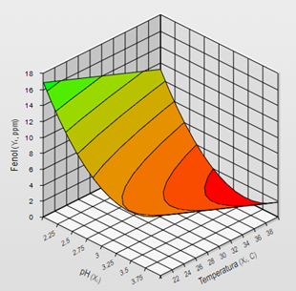

**Figura 3**. Superfície de resposta para as variáveis pH (X1) e temperatura (X2, ºC) em relação a **% de concentração de fenol** (Y, ppm.).

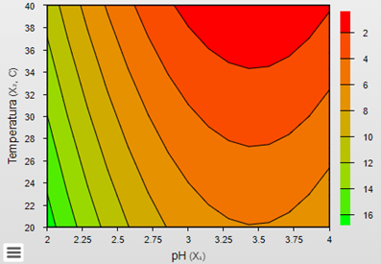

**Figura 4.** Curvas de contorno para as variáveis pH (X1) e temperatura (X2, ºC) em relação a **% de concentração de fenol** (Y, ppm).

Conforme observado na curva de contorno (Figura 4), as seguintes condições ótimas são observadas (concentração de fenol ≤ 4 ppm): pH de 2,7 a 4; temperatura de 28 a 40 °C. Dentro das condições ótimas de pH e temperatura, foram realizados experimentos para validação dos resultados (Tabela 5). Assim, os experimentos foram realizados com o pH em torno de 3,7 e temperatura mantida em 37 ºC. Conforme os resultados, os experimentos apresentaram uma excelente reprodutibilidade e próximos dos resultados do ensaio 4 (Tabela 2). Esses resultados são similares aos relatados por Silva *et al*. (1), o qual utilizou-se de um DCCR para de remoção de fenol, Miranda *et al*. (8) que avaliou a remoção de fenol e a Demanda Química de Oxigênio (DQO) e Reyes *et al*. (9) que estudaram a degradação de fenol por complexos de ferro.

**Tabela 5**. Ensaios para validação da região ótima.

|  |  |  |  |  |
| --- | --- | --- | --- | --- |
| Ensaio | pH (X1) | Temperatura (ºC) (X2) | Concentração final de fenol (ppm) | % de remoção de fenol |
| 1 | 3,7 | 37 | 1 | 99,16 |
| 2 | 3,7 | 37 | 2 | 98,33 |
| 3 | 3,7 | 37 | 1 | 99,16 |

*Aplicação na modelagem no processo*

Para aplicação do modelo via RNA no processo real, foi implementada a RNA numa planilha Excel, a qual ao inserir o valor da concentração inicial de fenol, a RNA calcula as quantidades de sulfato ferroso e peróxido de hidrogênio que devem ser adicionados no tratamento do efluente fenólico. Por exemplo, para uma concentração de fenol inicial de 300 ppm, a RNA calculou: 21 kg de sulfato ferroso e 124 kg de peróxido de hidrogênio. Conforme a região ótima determinada pelo DoE, o pH foi acidificado para a faixa de 3 a 4 (≈3,7) e a temperatura foi mantida dentro da faixa ótima de 30 a 40 ºC (≈37 °C).

Como exemplo, na Figura 5, têm-se o fragmento da planilha Excel, com as quantidades calculadas dos reagentes (21 kg de sulfato ferroso e 124 kg de peróxido de hidrogênio), para o tratamento fenólico com concentração inicial de 300 ppm de fenol.

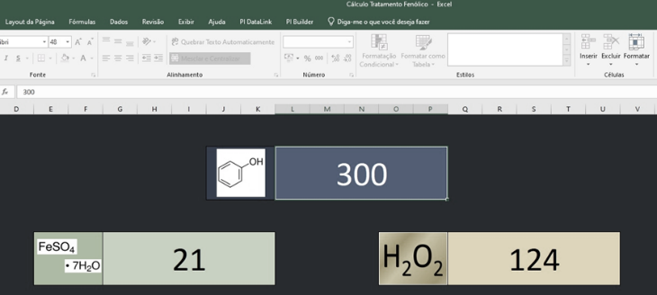

**Figura 5**. Planilha Excel para inserir a concentração inicial de fenol e obter a quantidade de reagentes calculadas pela RNA.

A Figura 6, mostra a efetividade do processo em termos percentuais, para um único tratamento, antes e após a implementação do projeto, para um conjunto de tratamentos (bateladas) Fenton homogêneo dentro de um determinado mês.

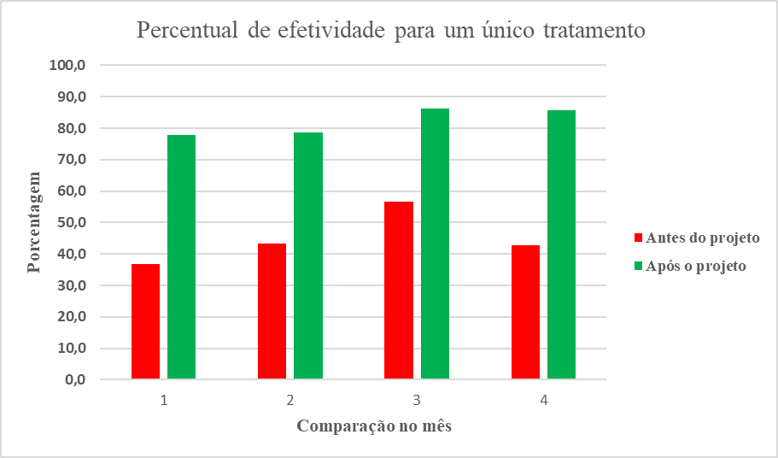

**Figura 6.** Percentual de efetividade para um único tratamento, antes e após a implementação do projeto.

Por exemplo, no mês 1 antes do projeto, apenas 37% das bateladas tratadas, tiveram sucesso em obter a especificação do processo (de 1 a 5 ppm), com um único tratamento. Após a implementação do projeto, no mês 1, aproximadamente 77% das bateladas tiveram sucesso em obter a especificação do processo com um único tratamento. Ao comparar os demais meses, nota-se um melhor desempenho, com destaque ao mês 3, o qual obteve aproximadamente 86% de êxito.

## Conclusões

Os resultados revelaram que o projeto alcançou seu objetivo na otimização do processo, pois obteve melhores resultados na degradação do fenol em um único tratamento. Os resultados encontrados indicam o sucesso da utilização de modelagens matemáticas, dentro da área Química e aplicação na indústria.

## Agradecimentos

Os autores deste trabalho agradecem a CAPES / UFABC.

## Referências

1. K. S. Silva; L. E. M. C. Zaidan; D. C. Napoleão; F. F. S. Dias; Y. B. Brandão; J. G. A. Filho Pacheco; C. M. B. M. Barbosa; M. Benachour; V. L. Silva, *Scientia Plena*. **2014**, 07, 1–9.
2. A. Babuponnusami; K. Muthukumar, *Clean - Soil, Air, Water*. **2011**, 39, 142–147.
3. F. Tisa; M. Davoody; A. A. A. Raman; W. M. A. W. Daud, *Plos One*, **2015** v. 10, n. 4.
4. A. R. Rahmani; A. Poormohammadi; F. Zamani; Y. T. Birgani; S. Jorfi; S. Gholizadeh; M. J. Mohammadi; H. Almasi, *Springer Nature*. **2018**, 44, 5501–5519.
5. B. B. Neto; I. S. Scarminio; R. E. Bruns. Como fazer experimentos. Editora Bookman, Porto Alegre, **2010**; 4ª Ed., 1-413.
6. M. I. Rodrigues; A. F. Iemma. Planejamento de Experimentos e Otimização de Processos. Editora Cárita, Campinas, **2014**; 3ª Ed., 1-358.
7. A. Zapata; I. Oller; L. Rizzo;S. Hilgert; M.I. Maldonado; J.A. Sánchez-Pérezd,, S. Malato, Elsevier. **2010**, 97, 292-298.
8. C. B. Miranda; A. O. Silva; T. S. A. Lopes; H. M. A. C. Pereira; R. L. J. Almeida; G.G. C. Lima in anais do 1º Simpósio Brasileiro de Engenharia Ambiental, Brasília, 2016, 1-8.
9. I. A. Reyes; F. Patiño; M. U. Flores; J. Narayanan; H. Calderón; T. Pandiyan, J. Mex. Chem. Soc., **2013**, 57, 96-104.